青岛容广电子技术有限公司
产品销售直接负责人：安超
手机：13165062660
欢迎随时致电咨询，谢谢
邮箱：sdqdac@163.com
企业网址：http://www.qdrgdz.com
欢迎关注我们的企业网站谢谢
RGYQ-3氯化氢采样杆
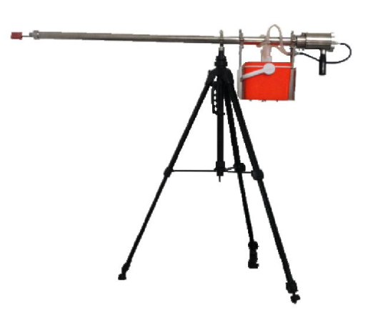
RGYQ-3氯化氢采样杆
产品概述

RGYQ-3氯化氢采样杆主要是用于固定污染源排放物中氯化氢的采集。该采样杆采用全程加热方式，保证烟气顺利通过杆体。其中颗粒态氯化物用滤膜采集，气态氯化氢和氯气用试剂瓶采集，采样同时可测烟气流速和烟温等参数。可广泛应用于各个领域。

执行标准

HJ/T47-1999《烟气采样器技术条件》
HJ/549-2016《环境空气和废气 氯化氢的测定 离子色谱法》
GB16157-1996《固定污染源排气中颗粒物测定与气态污染物采样方法》

功能特点

采用恒温加热，防止氯化物样品吸附。
采样杆采用全程加热，控制温度(120±5)℃，数字温度显示，可调。
采样的同时，可测量烟气流速和烟温。
采样杆长度可按客户需求定做。
采样杆采用聚四氟乙烯薄膜过滤器过滤。
薄膜过滤器通过单向阀控制。
颗粒态氯化物用滤膜采集，气态氯化氢和氯气用冲击式吸收瓶采集。
配可以调节高度的三脚支架，用于支撑采样杆和吸收瓶。
配可放置冰水混合物的吸收瓶冷藏箱。
内衬四氟乙烯管，采样气路采用聚四氟乙烯材料。
技术指标
技术指标

主要参数 | 参数范围 | 主要参数 | 参数范围
采样杆长度 | 1.0米 | 采样杆加热温度 | (120±5)℃
皮托管系数 | 0.84 | 烟温传感器(Pt100)温度 | (0～500)℃
测孔直径要求 | ≥φ45mm | 冲击式吸收瓶 | 75mL
工作电源 | DC24V | 工作功率 | 70W
材料 | 四氟乙烯管 | 滤膜直径 | 47mm
青岛容广电子技术有限公司提供本仪器的技术支持和完善的售后服务！

